SE106数据结构课程

简易数据存储系统
项目文档

1. 代码实现描述
1.1 概述
本工程实现了一个基于B+树索引的简易数据库。
代码文件有bptree.h, bptree.cpp, db.h, db.cpp, test.cpp共5个，其中bptree.h bptree.cpp两个文件主要构建了B+树，db.h db.cpp两个文件完成了DataBase类，主要是在B+树的基础上完成了简易数据库的实现，test.cpp文件是使用DataBase类的接口实现的测试和数据库使用展示程序。

1.2 代码结构简图
DataBase类
BPTree类
BPTreeNode
IndexNode
Record
磁盘文件
外部应用

1.3 代码结构简述
1.3.1 数据记录：每条数据是按照 “id(int,4byte)name(char*,32byte)content(char*,56byte)”的格式存储在磁盘上的，对应Record结构体处理每条数据：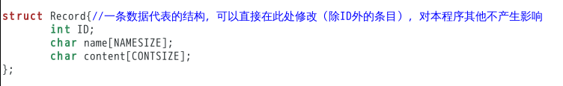
为了测试方便，这里我对每条数据都加了一个ID而非直接使用name，当然也可以通过对如下代码的简单修改去掉ID，直接使用name作为索引的key值来构建B+树：（btree.cpp,41行处）

1.3.2 索引记录：本程序对应每条数据记录产生的索引按照“key(int),value(long)”的格式产生，其中key值对应每条数据的ID值，value对应该条数据在数据文件二进制打开情况下的位置，对应代码如下：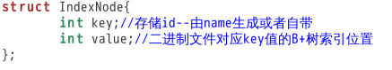

1.3.3 B+树节点以及B+树：
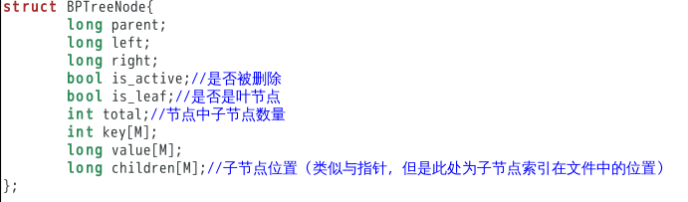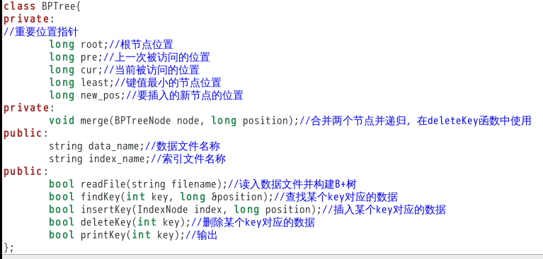

1.3.4 基于上述B+树索引的DataBase类：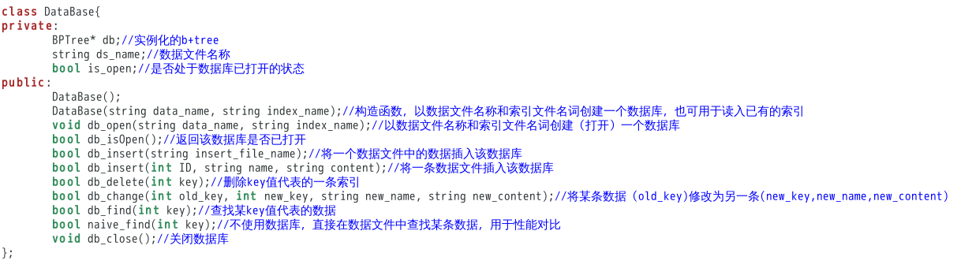

2.测试及结果分析
2.1 概述
测试主要分两种，第一是projectPPT上的性能测试，第二是使用B+树索引与直接在数据文件中搜索这两种不同的查找方式的比较。
2.2 性能测试一

2.2.1测试内容：
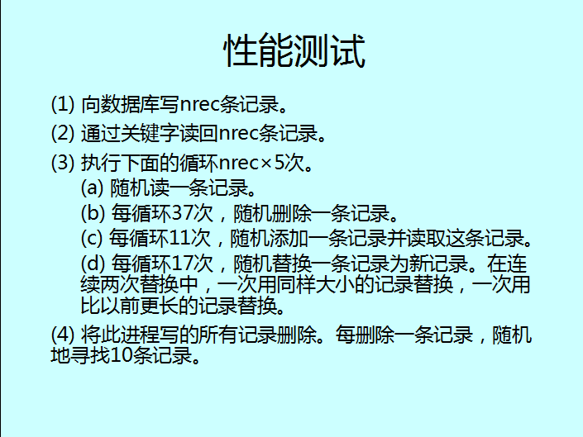

2.2.2 测试结果：

数  量  级  所  用  时  间 | 10  （10） | 100  （200） | 1000  （2000） | 10000  （20000） | 100000  （200000） | 1000000  （1200000）
时间（s） | <1 | <1 | <1 | 6 | 136 | 2405
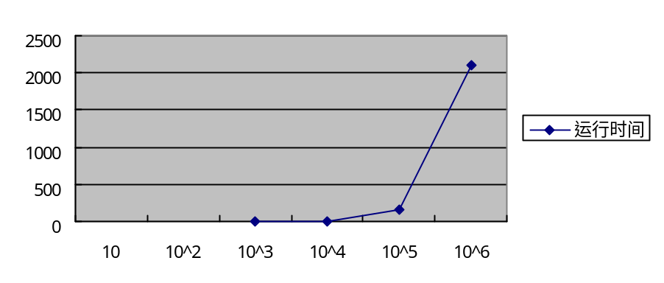
2.2.3 测试结果分析：
(1) 随测试数据数量级的增加，程序运行时间也相应增长。而时间的增长与操作数量的增长略有不同，整体曲线趋势略倾向于指数函数的曲线趋势。
(2) 对本次测试结果的一些分析：不同的原因在于：一，我的测试在第4步要查找到一条才计算寻找到记录，对于大数据量时查找失败的概率更高，代价变大。二，对于固定的每级节点数量，更大的数据量则体现在B+树的层数更高，当层数更高时每次查找、替换、插入、删除操作所需的key值比较次数更多（因为必须找到叶子节点才可以进行所有的树操作），而且也有更多的磁盘读写次数，树的维护成本更高则所需的时间更多。
(3) 本次测试整体运行速度较慢，可能有以下原因：一、本程序在每次维护B+树时是在每次操作执行完之后直接写入B+树索引文件而非将整个B+树放在内存中，这样可以有效减少对内存的需求，但是会增加磁盘读写的次数（相对于将B+树放在内存的情况），因而运行时间较长；二、测试程序在执行寻找记录时额外做了将查找到的记录输出的操作（是为了模拟真正的数据库操作实现）；三、本次测试操作在虚拟机下完成，可能受到较大的环境因素影响。

2.3 性能测试二
2.3.1 测试内容：对于不同数量级的数据文件，使用数据库索引读取2000个随机数据和不使用索引，直接在数据文件中查找2000个随机数据的效率比较。
2.3.2 测试结果：
数  量  级  方  式 | 10000 | 50000 | 100000 | 500000
使用索引/s | 0.1 | 0.11 | 0.11 | 0.1
直接查找/s | 0.99 | 4.74 | 9.36 | 44.64
2.3.3 测试结果分析：
从上表中可以看出，在数据文件数据量较小时，两种查找方式的差别不大，但是当数据文件规模逐渐增大，使用直接查找的方式所花费时间大大多于使用B+树索引。而使用B+树索引的搜索效率十分稳定，在大的数据规模下依旧能保证很高的搜索效率。
以100000数据量的文件，每级节点度数为10的B+树来分析，这样构造的B+树共有5层，每次查找最多比较5+10次即可找出所查找的数据位置，而使用一般的直接从文件中查找的方式效率则极不稳定，运气好的话只需要1次，不好的话需要100000次，平均查找次数也达到了50000次之多。这也正是体现出B+树索引优越性的方面。

3. 程序亮点与不足
个人认为，在我的这次project程序中，亮点是使用文件流指针代替了许多树节点指针。例如在IndexNode 结构中的value，在BPTreeNode结构中的*children, *value ,都是使用了二进制文件中的位置，使用seekp(), tellp()函数完成了程序与文件之间的使用跳跃。这样使用的优点是能节省大量内存，不用将整棵B+树都存放到内存里，可以有效节省内存，每次进行树的修改操作时也不需要读入整棵树，而是只对需求的部分进行读入、修改、写入即可。另外这样写可以做到每次修改都能及时存到磁盘上，也可以做到方便快速的直接使用已有索引，在多线程情况和极大数据量情况等方面都比普通的将树存到内存中更加有优势。但是这样的写法也有很大不足，那就是会大量增加磁盘读写次数，造成程序速度要比将树直接放在内存中这样的形式要慢许多。

